Tarea 9: Git

1. Indica la ruta donde se encuentra el fichero .gitconfig en Windows.

C:\Users\raul

1. ¿Cuál es el comando de git para añadir un alias?

git config --global alias.<nombre del alias> <comando>

1. Añade un alias en tu repositorio ies-federica-montseny, mediante la consola de git, para los comandos:
   1. git add . -> alias.aa



* 1. git checkout -> alias.co



* 1. git commit -m -> alias.cm

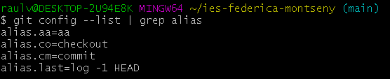

Añade una captura de cada comando tras ejecutarlo en el Git Bash.

1. Realiza una captura de la sección alias del fichero .gitconfig.

GITHUB

1. Añade una captura de la sección de configuración donde se puede establecer un

repositorio como plantilla para otros repositorios.

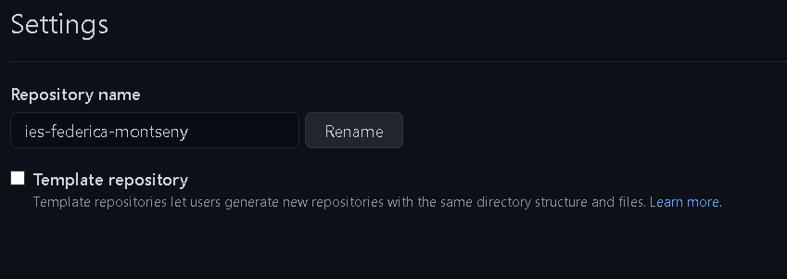

1. Añade una captura de la sección de configuración donde se puede borrar un repositorio.

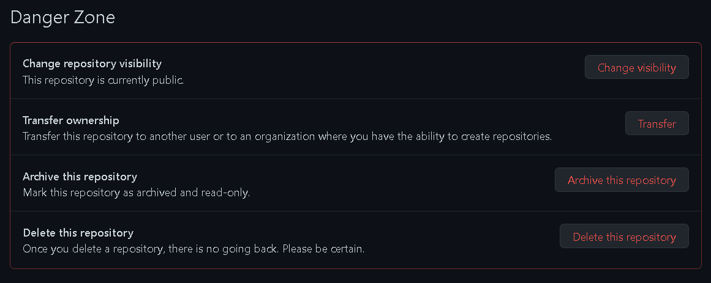

1. Añade una captura de la sección de configuración para cambiar la visibilidad del repositorio (pública o privada).

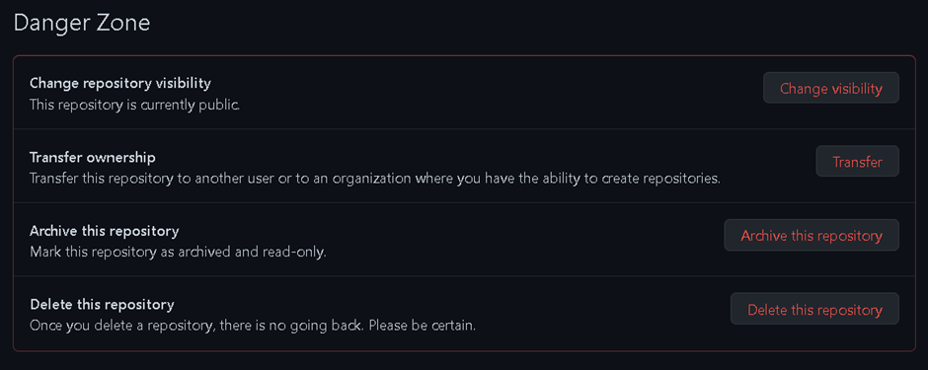

1. Añade una captura de la sección donde se puede realizar un fork de un repositorio.

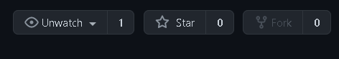

1. Git ve cada archivo del repositorio de 3 formas, ¿cuáles son?

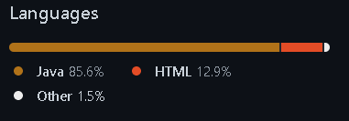

1. Los archivos ignorados se rastrean en un archivo especial llamado .gitignore que se registra en la raíz de su repositorio.

Suelen ser artefactos de compilación y archivos generados por máquinas que pueden derivarse de la fuente de su repositorio o que de otro modo no deberían confirmarse.

Indica 3 ejemplos de ficheros ignorados

Fichero de log, ficheros de cache, Ficheros de configuración con contraseñas de bases de datos, entre otros

1. GitHub utiliza Markdown, ¿Que es y para que se utiliza en GitHub?

Markdown es un lenguaje de formateo ligero, con una sintaxis fácil-de-usar para dar formato a todos los formularios o escribir en la plataforma GitHub.